En este apartado se incluye la información presupuestaria y contable del Instituto Tecnológico de Canarias.

ECONÓMICO-FINANCIERA (.DOCX) (.ODT)

El ITC, como ente con presupuesto estimativo e integrado en los Presupuestos Generales de la Comunidad Autónoma de Canarias, se encuentra afectado por la senda de cumplimiento de los objetivos de estabilidad presupuestaria asignados a Canarias. Por ello, cualquier modificación presupuestaria requiere de autorización previa de Gobierno, a propuesta de la Consejería de Economía, Conocimiento y Empleo, a la que está adscrita el ITC, de los presupuestos de explotación y de capital, previo informe de la Dirección General de Planificación y Presupuestos del Gobierno de Canarias.
No obstante, corresponderá a la persona titular de la Consejería a la que esté adscrito el ITC la autorización de la variación que se ocasione por la ejecución de un proyecto, convenio o encargo a medios propios que genere ingresos no previstos en las dotaciones de los presupuestos de explotación y capital, salvo que se vean afectados los gastos de personal incluidos en estos últimos.

INFORMACIÓN PRESUPUESTARIA Y CONTABLE

Presupuesto de la Sociedad Mercantil ITC,S.A. dentro de los Presupuestos Generales de la Comunidad Autónoma de Canarias
El ITC, como ente con presupuesto estimativo e integrado en los Presupuestos Generales de la Comunidad Autónoma de Canarias, se encuentra afectado por la senda de cumplimiento de los objetivos de estabilidad presupuestaria asignados a Canarias.
Se muestran a continuación los presupuestos correspondientes a los últimos cuatro ejercicios:

Ejercicio 2017
- Presupuestos (.pdf)

Ejercicio 2018
- Presupuestos (.pdf)

Ejercicio 2019
- Presupuestos (.pdf)

Ejercicio 2020
- Presupuestos (.pdf)

Informes de Auditoría del Instituto Tecnológico de Canarias (incluyen Cuentas Anuales de la entidad, Memoria e Informe de Gestión).
Los Informes de Auditoría del ITC contienen la opinión de los auditores externos nombrados por la entidad y seleccionados mediante procedimiento de contratación abierto, tras la auditoría de las cuentas anuales contenidas en el mismo. Dichas cuentas comprenden el balance de situación, la cuenta de pérdidas y ganancias, el estado de cambios en el patrimonio neto, el estado de flujos de efectivo y la memoria correspondiente al cierre de cada ejercicio.
Las Cuentas Anuales se realizan a partir de los registros contables de la Sociedad y se presentan de acuerdo con la legislación mercantil vigente y con las normas establecidas en el Plan General de Contabilidad aprobado mediante Real Decreto 1514/2007 y las modificaciones incorporadas a éste mediante Real Decreto 1159/2010, con objeto de mostrar la imagen fiel del patrimonio, de la situación financiera y de los resultados de la Sociedad, así como la veracidad de los flujos de efectivo incorporados en el estado de flujos de efectivo.
El Informe de Gestión se formula bajo la responsabilidad de los administradores de la Sociedad y no forma parte integrante de las cuentas anuales. El informe de gestión recoge la memoria de la actividad de la empresa de cada ejercicio, su estructura organizativa, principales indicadores económicos y su evolución previsible así como otra información relevante. El Informe de Gestión se realiza conforme a la normativa que resulta de aplicación.

Ejercicio 2016
- Informe de Auditoría, Cuentas Anuales y Memoria de Gestión (.pdf)
- Certificado Aprobación Junta General
- Fondos Propios: 3.982.207,36 €
Ejercicio 2017
- Informe de Auditoría, Cuentas Anuales y Memoria de Gestión (.pdf)
- Certificado Aprobación Junta General (.pdf)
- Fondos Propios: 3.988.927,42 €
Ejercicio 2018
- Informe de Auditoría, Cuentas Anuales y Memoria de Gestión (.pdf)
- Certificado Aprobación Junta General (.pdf)
- Fondos Propios: 3.996.941,02 €
Ejercicio 2019
- Informe de Auditoría, Cuentas Anuales y Memoria de Gestión (.pdf)
- Certificado Aprobación Junta General (.pdf)
- Fondos Propios: 4.016.273,91 €

Liquidación de Presupuestos

Ejercicio 2017
- Liquidación (.xlsx)(.ods)
Ejercicio 2018
- Liquidación (.xlsx) (.ods)
Ejercicio 2019
- Liquidación (.xlsx) (.ods)

Informes de fiscalización por parte de órganos de control externo

Ejercicio 2017
- Informe de Auditoría de Fiscalización por parte de Audiencia de Cuentas (.pdf)
Ejercicio 2018
- Informe de Auditoría de Fiscalización por parte de Audiencia de Cuentas (.pdf)

Información de Ingresos y Gastos
Información básica sobre financiación de la entidad
Se refleja la distribución de la cifra de negocios de la Sociedad, correspondientes a sus operaciones continuadas por categorías de actividades , detallándose en el siguiente cuadro los principales ingresos de explotación:
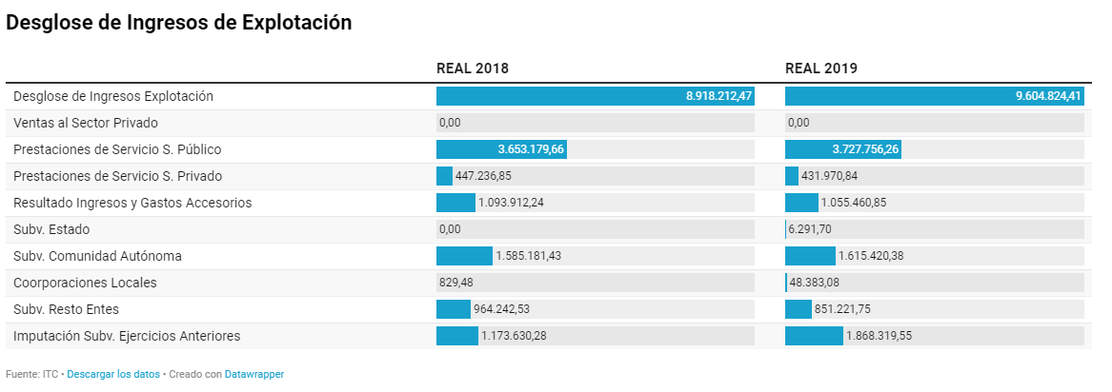
Debido a la actividad de la Sociedad, la cifra de negocios se obtiene en su mayor parte de la Comunidad Autónoma de Canarias.
Gastos de Personal y % sobre el total de gastos
En el ejercicio 2017 el ITC acomete un Plan de Reestructuración Interno que tuvo como finalidad asegurar el crecimiento y sostenibilidad a medio y largo plazo de la entidad. Como resultado de dicho Plan, el ITC apuesta firmemente por fomentar las vocaciones científicas en Canarias, haciendo que su plantilla crezca desde el 2017 más de un 20%.
Se adjunta fichero con los Gastos de Personal y su porcentaje sobre gastos, con gastos de amortización y sin gastos de amortización, de los ejercicios 2017 y 2018. El ejercicio 2019 se aportará una vez se aprueben las cuentas en la Junta General.
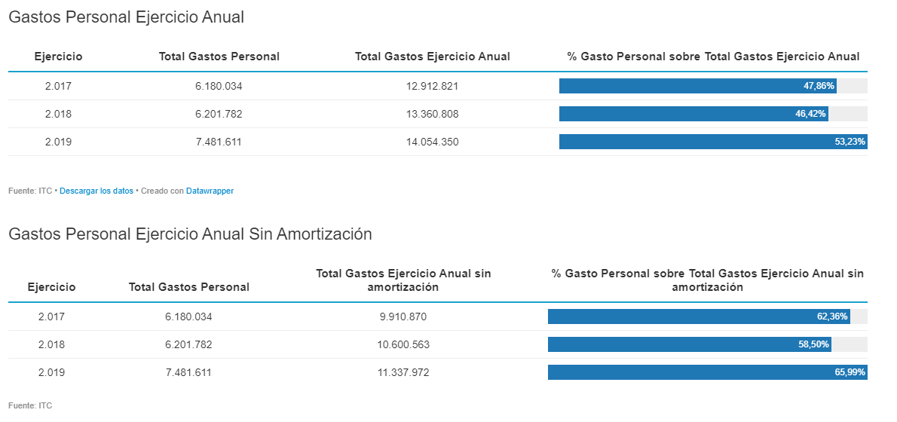
- Porcentaje del gasto de personal CON y SIN amortización para los ejercicios 2017-2018 (.xlsx) (.ods)
Gastos realizados en campañas de publicidad institucional 2018-2019
El Instituto Tecnológico de Canarias, no ha realizado gastos en Campañas de Publicidad Institucional en los ejercicios 2018 y 2019

Gastos realizados en concepto de patrocinio
El Instituto Tecnológico de Canarias no ha realizado gastos en concepto de Patrocinio en los ejercicios 2018 y 2019

Fecha de Actualización: 29 de junio de 2020
Periodicidad: Anual
Tipo de información: Económico-Financiera

